Сизинские вести № 12
07.05.2018

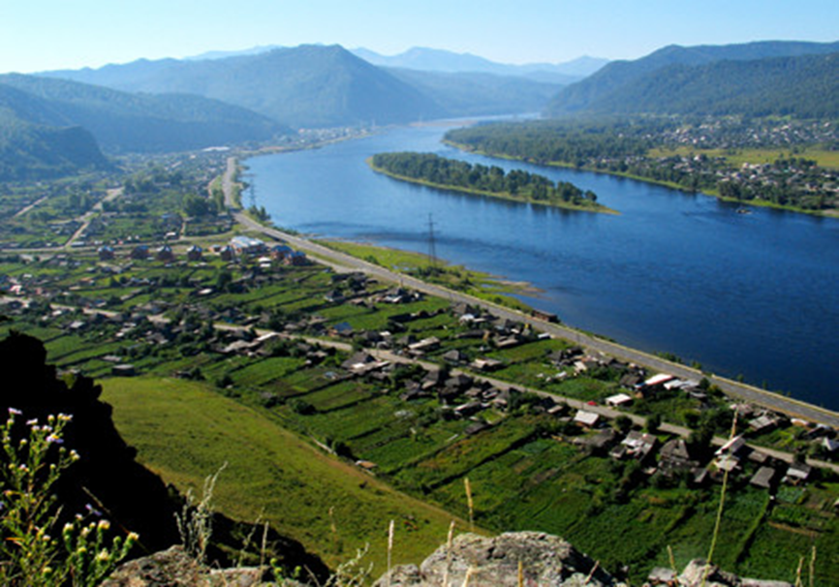

Газета распространяется бесплатно*
Орган издания Муниципальное образование «Сизинский сельсовет»
СЕГОДНЯ В НОМЕРЕ:

- Поздравление С Днем победы..……..…………………………..….............................…стр.2
- План мероприятий посвященных Дню победы...……………..…..............................…стр.3
- Постановление №51 ………………………………………………………………………стр.3
- Общее собрание жителей.……………..……………………….…………………..…….стр.4
- На борцовском ковре в Сизой.……………………………….………………..…...…….стр.4
- Летний лагерь …для взрослых!.……..…………………………..…............................…стр.6

Уважаемые жители нашего муниципального образования!
От имени администрации Сизинского сельсовета хотим поздравить всех с наступающим праздником - День Победы это великий, всенародный праздник, который принято называть праздником со слезами на глазах. С каждым годом все меньше остается среди нас ветеранов Великой Отечественной войны, но память об их подвигах в те грозные и страшные годы не сотрется никогда! Давайте же будем оберегать наше мирное небо, окружать заботой и вниманием славных ветеранов! Пусть салют Великой Победы наполнит сердца радостью и гордостью за героев войны, что защитили родную землю!
Объявление!
Приглашаем всех жителей и гостей села Сизая на традиционное шествие «Бессмертный полк», посвященный 73-й годовщине Великой Победе! Сбор во дворе МБОУ Московской СОШ имени Ивана Ярыгина в 10.30. Начало шествия в 11.00.

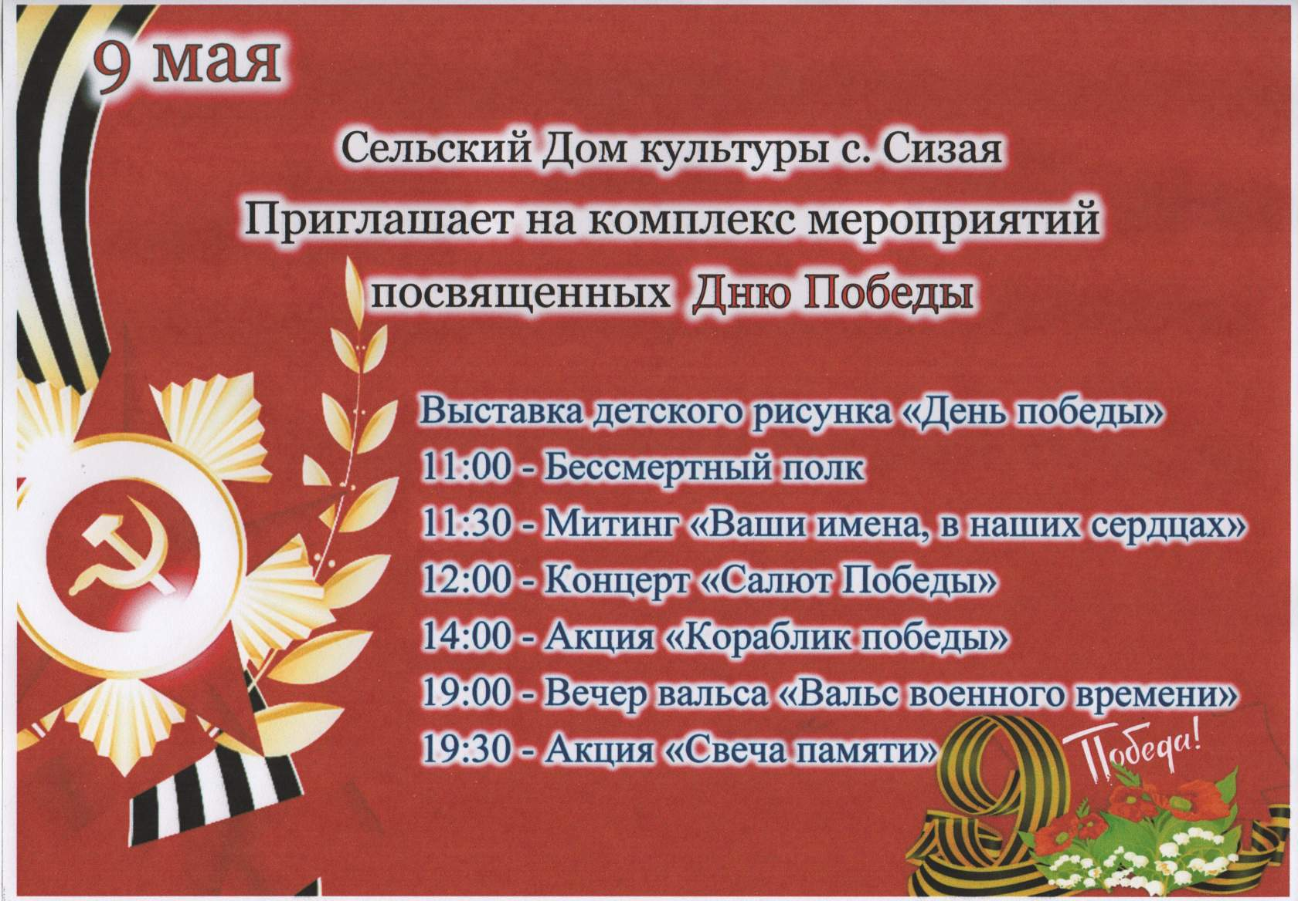

РОССИЙСКАЯ ФЕДЕРАЦИЯ
АДМИНИСТРАЦИЯ СИЗИНСКОГО СЕЛЬСОВЕТА
ШУШЕНСКОГО РАЙОНА КРАСНОЯРСКОГО КРАЯ

П О С Т А Н О В Л Е Н И Е

от 28.04.2018 с. Сизая № 51

«О проведении общего собрания
жителей, проживающих на территории
МО «Сизинский сельсовет»

На основании Федерального закона от 06.10.2003 № 131-ФЗ «Об общих принципах организации местного самоуправления в Российской Федерации», в соответствии с Уставом Сизинского сельсовета.

П О С Т А Н О В Л Я Ю:

- Провести 11.05.2018 в 17.30 в здании МБУК «СДК» с. Сизая общее собрание жителей с. Сизая, д. Голубая, п. Красный Хутор.
- Внести на повестку дня для обсуждения следующие вопросы:

- Выступление начальника ПЧ-422 Завистовского А.В. «Обеспечение пожарной безопасности в весенне-летний период».
- Выступление главного врача ЦРБ Пак И.Г. «Вопросы здравоохранения и диспансеризации».
- Выступление заведующей Сизинским ветпунктом Моисеевой Н.С. «Биркование КРС, профилактика инфекционных заболеваний».
- Разное.
- Контроль за исполнением настоящего постановления оставляю за собой.
- Постановление вступает в силу со дня его подписания и подлежит опубликованию в газете «Сизинские вести».

И .о. главы Сизинского сельсовета: И.А. Неминущая

ОБЪЯВЛЕНИЕ

11.05.2018 в 17-30ч.
В здании ДК с. Сизая состоится
общее собрание жителей
(на основании Постановления от 28.05.2018 № 51)

Повестка дня:
1. Выступление начальника ПЧ-422 Завистовского А.В. «Обеспечение
пожарной безопасности в весенне-летний период».
2.Выступление главного врача ЦРБ Пак И.Г. «Вопросы здравоохранения и диспансеризации».
3.Выступление заведующей Сизинским ветпунктом Моисеевой Н.С. «Биркование КРС, профилактика инфекционных заболеваний».
4.Разное.
Администрация Сизинского сельсовета

На борцовском ковре в Сизой
На малой родине Ивана Сергеевича Ярыгина, двукратного олимпийского чемпиона, чемпиона мира, пятикратного победителя кубка мира, трёхкратного чемпиона Европы, трёхкратного чемпиона СССР, абсолютного чемпиона СССР, победителя всемирной Универсиады по вольной борьбе, 21 апреля 2018 года прошел XIV Региональный юношеский турнир по вольной борьбе среди юношей и девушек 2002-2009 г. рождения.
Турнир является ступенькой к следующим победам и достижениям юных борцов. Примером для них служит человек, чьё имя носит это соревнование. Иван Ярыгин – простой парень из сибирской глубинки, благодаря труду и упорству стал легендой спорта.
В борьбу за золотые медали в пятнадцати весовых категориях вступили 89 борцов вольного стиля с юга Красноярского края и Хакасии.
Каждый поединок, каждая схватка на ковре были неповторимы, сопровождались азартными криками, аплодисментами, ударами детских ладошек по ковру. В ходе борьбы разыграно 43 медали:
№ п/п | регион | 1 место | 2 место | 3 место
1. | Шушенское | 7 | 4 | -
2. | Сизая | 3 | 7 | 4
3. | Майна | 3 | - | 1
4. | Абакан | 1 | 2 | 3
5. | Саяногорск | 1 | 1 | 2
6. | Куйбышево | - | 1 | 1
7. | Солнечное (Усть-Абакан) | - | - | 2
На верхнюю ступень пьедестала почета поднялись: Белоногов Алексей, Акулич Стас, Козлова Лолита, Кунгурцев Кирилл, Фролов Максим, Печенкин Александр, Кановалов Данил, Боргояков Азиз, Зотов Артём. Гартвих Александра, Байков Артём, Кравченко Александр, Порванаева Алина, Беспалов Иван, Куулар Начин.
Организаторы турнира подготовили специальные призы для наиболее отличившихся борцов, их обладателями стали Акулич Стас («за лучшую технику»), Печенкин Александр («за волю к победе»), Беспалов Иван («в весе Ивана Ярыгина»).
Неизменным спонсором турнира является Наталья Алексеевна Ярыгина – президент фонда содействия развитию спорта, предприниматели с. Сизая - Злобин Алексей Валентинович и Стаценко Наталья Ивановна.
Проведение турнира на малой родине Ивана Ярыгина стала хорошей традицией. Этот турнир – ещё одна веха в развитии вольной борьбы среди молодежи. Поздравляем юных борцов с заслуженными наградами и желаем им дальнейших спортивных успехов!
Л.С. Акулич – зав. филиалом (Музей Ивана Ярыгина)

ЛЕТНИЙ ЛАГЕРЬ...ДЛЯ ВЗРОСЛЫХ!

Полным ходом идёт набор желающих поехать в летний палаточный лагерь для взрослых "Ермак", который появится в Красноярском крае. Мало кто верит, но это АБСОЛЮТНО БЕСПЛАТНО. И проезд, и проживание, и питание.
Подводных камней нет. Красноярское краевое отделение «Русского географического общества» выиграло всероссийский конкурс "Фонда президентских грантов" на организацию в 2018 году Летней школы «Ермак».
Палаточный лагерь расположен на юге края - в Ермаковском районе. По сути, это будет школа для ВЗРОСЛЫХ людей - от 18 лет и старше. Поехать туда может любой желающий — от студента до пенсионера.
Ключевая задача – не только отдых, но и развитие важных навыков в туризме, географии, ораторском искусстве, выживании в экстремальных условиях.
Запланированы три смены по 2 недели:
- с 25 июня по 8 июля
- с 16 июля по 29 июля
- с 06 августа по 19 августа.
Ещё раз. Доставка, проживание и питание в Летней школе "Ермак" — бесплатные. Заявки можно присылать на почту: ec.rgo.sfo@gmail.com. Вопросы можно задавать руководителю проекта Оксана Прокопова, она на связи!

Вот тут подробности и разные документы, в том числе форма заявки:https://vk.com/expedition_center_rgo…

МЕСТА ЕЩЁ ЕСТЬ!
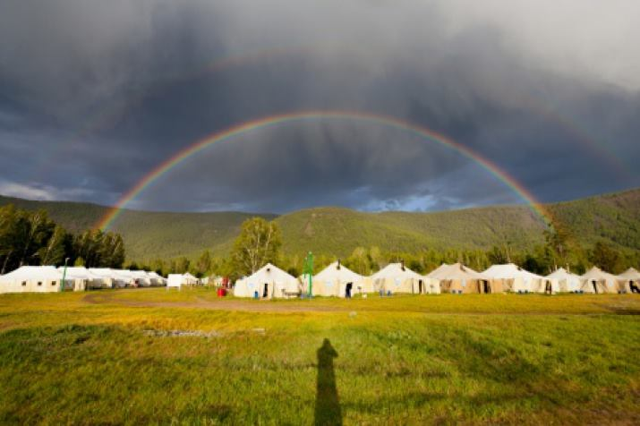

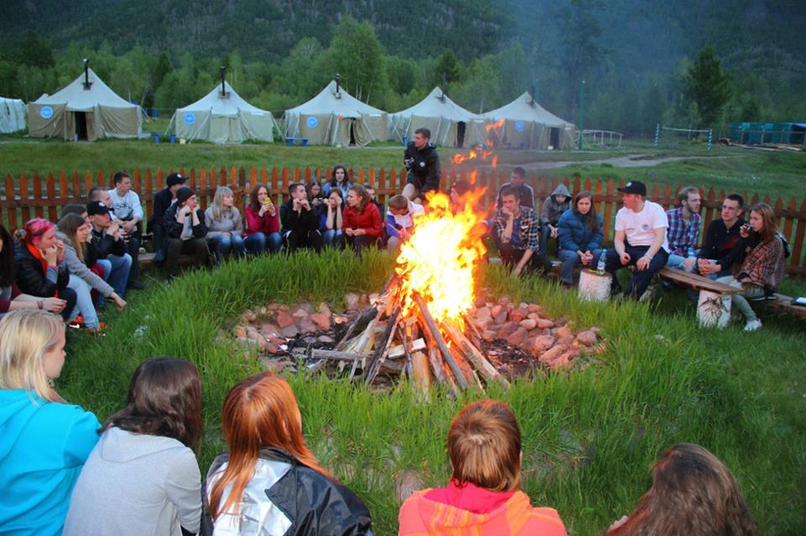
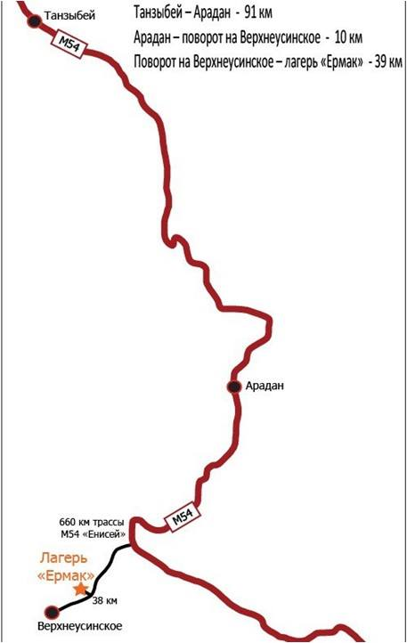

Адрес: 662732, Красноярский край, Шушенский р-н, с. Сизая, ул. Ленина, 86-а Тел. 8(39139)22-6-71, факс: 8(39139) 22-4-31

Издание утверждено 3.04.2008 г. тиражом в 500 экземпляров.
Учредитель: Администрация Сизинского сельсовета

